Centro Educacional Américo Vespucio
H. Diputada Laura Rodríguez N° 6525, Peñalolén.
Tel.: 222727138
www.colegioamericovespucio.cl

Departamento de Educación Física /2020.
Material de Rutina Grupo: 6
Cursos III y IV Medios.
(Aspectos Técnicos: Plataforma Instagram del 18 al 22 de Mayo).

EF: OA 6
Ejecutar actividades físicas de intensidad moderada a vigorosa que desarrollen la condición física por medio de la practica de ejercicios de cualidades físicas, mejorando sus resultados personales.

Calentamiento Activo:

CALENTAMIENTO ACTIVO PREVIO A RUTINA DE EJERCICIOS.
* Realizar trote suave en el lugar de 20 a 30 segundos.  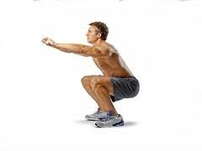  * Realizar 15 sentadillas profundas.  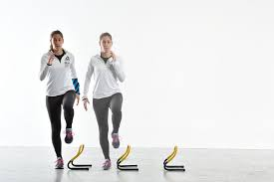  *Realizar Skipping lateral por 30 segundos. | 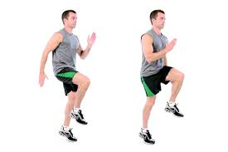  *Realizar elevación de rodillas más braceo en el lugar de 20 a 30 segundos.  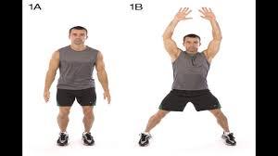  *Realizar 15 saltos de jumping jack.  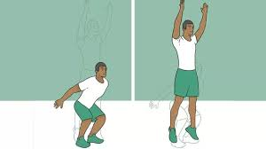  *Realizar saltos verticales por 30 segundos.

Comenzamos con la rutina del grupo 6: Trabajo de Tren Inferior, idealmente éstas deberán ejecutarla 3 veces al día y de 2 a 3 veces a la semana.

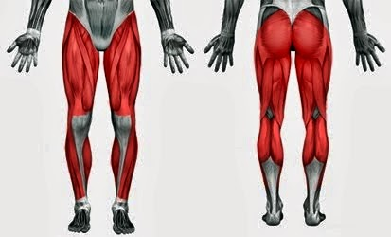

Rutina:
- Realizar 15 sentadillas por 4 series con apoyo de una silla o banco, idealmente colocar los brazos paralelos al suelo. Tener pausa de 10 segundos entre cada serie.
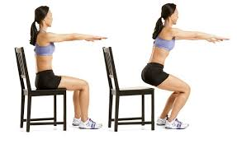

- Elevar rodillas alternadamente en un peldaño, idealmente en una escalera o escalón, acá trabajaremos en 4 series de 15 repeticiones. Ver imagen parto con pie izquierdo y elevo la pierna derecha, al bajar será la pierna derecha y la izquierda termina el movimiento.
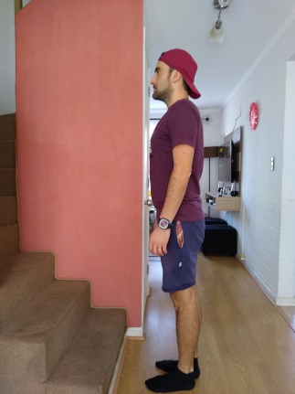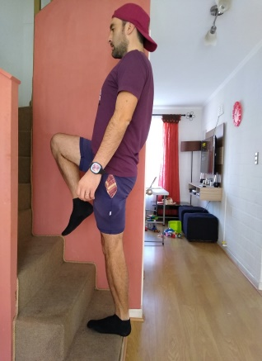
1
2

- Realizar skipping en suelo (apoyar ambas manos y codos estirados y llevar las rodillas al centro alternadamente por 30 segundos en dos series).

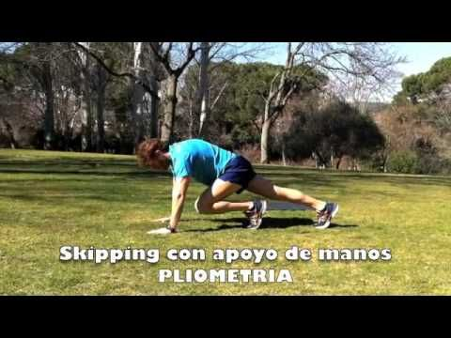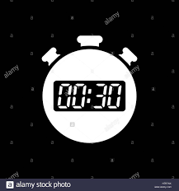

- Realizar 4 series de 15 sentadillas con un palo de escoba detrás de la nuca.
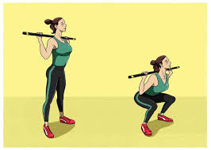
- Realizar y mantener posición de estar sentado por al menos 35 segundos, acá realizaremos 3 series, ojo tener pausa entre cada serie por 10 segundos. Idealmente apoyar espalda y glúteos a muralla y formar un ángulo de 90 grados con las piernas. Ver imagen.
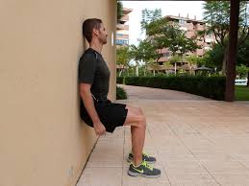

- Realizar sentadillas profundas, acá trabajaremos en 3 series de 20 repeticiones; idealmente que los brazos estén estirados paralelos al suelo, piernas separadas al ancho de los hombros, al momento de flexionar las piernas que las rodillas no pase la punta de las zapatillas.
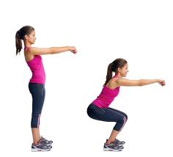
“Recuerden beber agua ANTES, DURANTE Y al FINALIZAR la rutina de ejercicios. Además elongar siempre la zona a trabajar, para evitar lesiones. Finalmente recordarles del reto/desafío: ejecutar rutina de solo flexo-extensión de codos “lagartijas” por 28 días; los que la realicen verán los cambios.

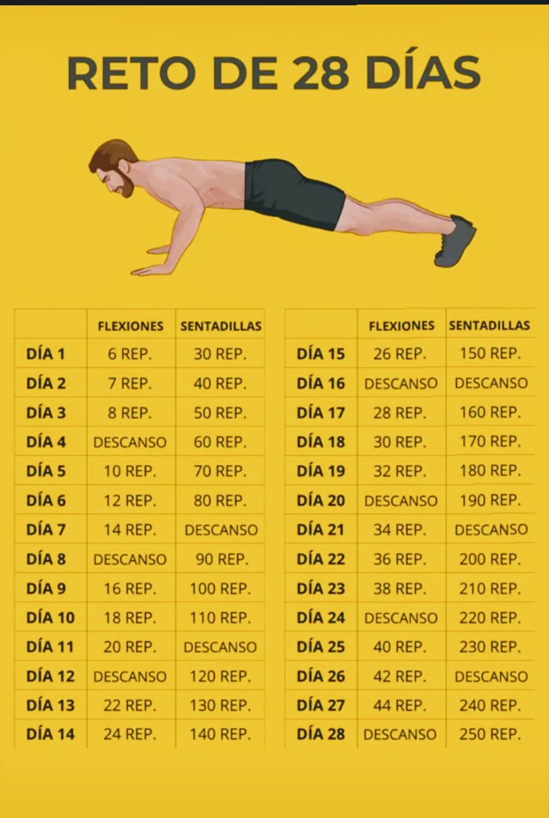
*Si nos cuidamos, juntos venceremos a ésta Pandemia*.

